文档编号 | IAAS-DDS 002
文档版本 | 1.0
拟制人 | 张帆
日期 | 2016.04.05

EayunCloud公有云业务管理平台
（短信改造）
概要设计说明书

变更说明
日期 | 版本 | 变更位置 | 变更说明 | 作者
2016.04.05 | 1.0.1 |  | 基于ecsc中短信功能的开发进行扩展改造 | 张帆

目 录
变更说明 2
目 录 2
1. 概述 4
1.1. 功能概述 4
1.2. 定义、缩略语 4
1.3. 参考资料 4
2. 关键业务分析 4
3. Model变更 4
3.1. 短信表字段补充 4
3.2. Redis短信队列JSON格式补充 5
4. Service设计 6
4.1. 类设计 6
4.1.1. 模块类图 6
4.2. 改造详细说明 6
4.2.1. SMSCallback 6
4.2.2. SMSQuotaUpdaterCallBack 6
4.2.3. SMSStatusSaverCallBack 7
4.2.4. SMSSendThread 7
4.2.5. SMSSendJob 8

概述

功能概述
短信功能是我们公有云平台性功能之一，用户支持系统中各类短信发送。由于云监控功能中需要针对客户下项目的维度增加短信配额限制，目前的短信功能不能完全满足需求，所以需要进行针对短信功能的改造扩展。

定义、缩略语

参考资料

关键业务分析
针对前台用户发送短信功能，补充接口，针对云监控业务，调用补充后的接口完成客户信息、项目信息、业务等信息的记录。

Model变更

短信表字段补充
数据表名称 |  | sys_sms
功能说明 |  | 短信
序号 | 字段名称 | 中文名称 | 类型 | 说明 | 非空 | 业务规则
1. | sms_id | ID | VC(32) |  | N | PK
2. | sms_inserttime | 插入时间 | DT
3. | sms_updatetime | 更新时间 | DT
4. | sms_detail | 短信详情 | TEXT | 包含短信接收号码、内容等
5. | sms_status | 短信发送状态 | VC(32) | 000 未发送  100 项目配额不足不发送  101 超配额已发送  1 操作成功  0帐户格式不正确(正确的格式为:员工编号@企业编号)  -1服务器拒绝(速度过快、限时或绑定IP不对等)如遇速度过快可延时再发  -2 密钥不正确  -3 密钥已锁定  -4 参数不正确（内容和号码不能为空，手机号码数过多，发送时间错误等，手机号码建议1000个以内）  -5 无此账户  -6 账户已锁定或已过期  -7 账户未开启接口发送  -8 不可使用该通道组  -9 账户余额不足  -10 账户余额不足  -11 扣费失败 |  | default 000
6 | sms_cust | 客户ID | VC(32)
7 | sms_proj | 项目ID | VC(32)
8 | sms_biz | 业务来源 | VC(100) | 监控：Monitoring  计算：Computing  通用：General  ...已维护在ConstantClazz中。 |  | 默认为空，目前只有监控业务调用SMSService 中的send(SMS sms)接口，即只有监控业务的短信记录中存在新增的三个字段
9 | sms_sent | 配额内正常发送报警短信的数量 | INT
10 | sms_oversent | 超额发送的报警短信的数量 | INT
索引名称 |  |  | Unique | 索引字段
idx_smscustid |  |  |  | sms_cust
idx_smsprojid |  |  |  | sms_proj

Redis中配额Key
已发送报警短信数量：smsQuota:sent:<CustomerID>:<ProjectID>
客户项目下报警短信配额总数：smsQuota:total:<CustomerID>:<ProjectID>

Redis短信消息队列JSON格式补充
目前仅针对调用SMSService中的send(SMS sms)接口的监控报警信息，补充短信队列（EAYUN_SMS_SENDLIST）中JSON格式如下：
{
"id": "4028b881540e3fd501540e4177590000",
"project": "e5b2d9f3d0c342b68a8b8af81113f4dc", //"<Project ID>"
"c": "尊敬的客户：您在易云租用的云主机monitor发生报警，CPU利用率<30.0%持续1分钟，请登录管理控制台处理。",
"m": [
"18611129152",
"18612790609"
],
"customer": "4028b881540d697301540d6ae6680000", //"<Customer ID>"
"biz": "监控" //枚举项，来自ConstantClazz.SMS_BIZ_MONITOR
}

Redis中配额消息队列Key
配额消息队列，产生于客户项目下已发送报警短信数量已达配额，需要给客户超级管理员发送通知信息的场景下，
Key：EAYUN_QUOTA_MSGQUEUE
JSON格式：
{
"biz":"ALARM_SMS", //用于区别业务，以备将来其他业务也增加配额耗尽提醒
"customer":"402890b75358dc190153596761ea001f",
"project":"b348e897a1ea44a1b2b611ac4bc4f0f6"
}

Service设计

类设计

模块类图
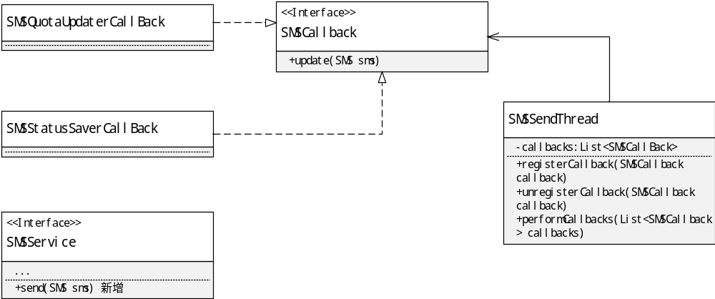

时序图
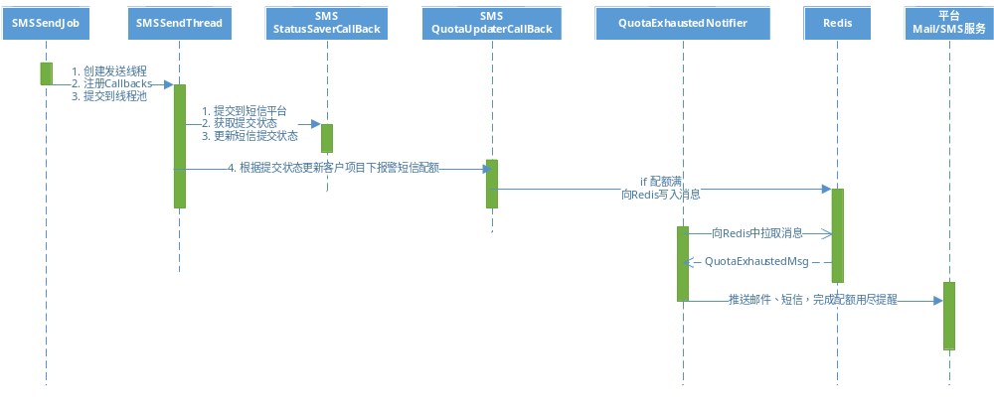

改造详细说明

SMSCallback
定义短信回调接口：
interface SMSCallBack {
void update (SMS sms);
}

SMSQuotaUpdaterCallBack
实现接口SMSCallback，用于进行配额更新：
class SMSQuotaUpdaterCallBack implements SMSCallBack{
@Override
void update (SMS sms){
//TODO 针对监控类短信及对应提交到短信平台的状态，更新客户下的短信配额
}
}

SMSStatusSaverCallBack
实现接口SMSCallback，用于进行提交状态回写：
class SMSStatusSaverCallBack implements SMSCallBack{
@Override
void update (SMS sms){
//TODO 将指定短信的提交状态回写到数据库中持久化记录
}
}

SMSSendThread
改造短信发送线程，增加注册回调、移除回调、执行回调方法：
public class SMSSendThread implements Runnable {
List<SMSCallBack> callbacks = new ArrayList<SMSCallBack>();

//注册Callback
public void registerCallback(SMSCallBack callback){
callbacks.add(callback);
}

//移除Callback
public void unregisterCallback(SMSCallBack callback){
callbacks.remove(callback);
}

//执行Callback
public void performCalBack(List<SMSCallBack> callbacks, SMS sms){
for(SMSCallBack callback: callbacks){
callback.update(sms);
}
}

@Override
public void run() {
...
String status = null;
try {
status = send(content, mobilesList);
} catch (ClientProtocolException e) {
...
}
//这里统一执行回调方法，去更新短信发送结果到mysql数据表或者是去执行配额修改业务等，目的旨在方便扩展。
//smsInternalService.update(id, new Date(), status);
performCalBack(callbacks, sms);
}
}

SMSSendJob
修改方法，为SMSSendThread注册SMSCallback
@Override
protected void executeInternal(JobExecutionContext context)
throws JobExecutionException {
log.info("短信发送计划任务开始");
ApplicationContext applicationContext = getApplicationContext(context);
smsInternalService = (SMSInternalService) applicationContext.getBean("smsInternalService");

int maxThreadNumberPerJob = Integer.valueOf(SMSConst
.getProperty("sms.maxThreadNumberPerJob"));

SMSCallBack quotaUpdatingCallBack = new SMSQuotaUpdaterCallBack();
SMSCallback statusSavingCallBack = new SMSStatusSaverCallBack();

for(int i=0;i<maxThreadNumberPerJob;i++){
SMSSendThread smsSendThread = new SMSSendThread(smsInternalService);

smsSendThread.registerCallbacks(quotaUpdatingCallBack);
smsSendThread.registerCallbacks(statusSavingCallBack);

SMSThreadPool.pool.submit(smsSendThread);
}
}

QuotaNotifierServiceImpl
使用java.util.Timer每10s，在配额消息队列中取消息进行处理。
public QuotaNotifierServiceImpl() {
if (quotaNotifierTimer == null) {
quotaNotifierTimer = new Timer();
quotaNotifierTimer.schedule(new TimerTask() {

@Override
public void run() {
//在TimerTask中执行在配额消息队列拉取消息完成发送邮件短信通知的功能
...
notifyAdminOfQuotaExhausted(quotaMsg);
...
}

}, DELAY_MILLISECONDS, PERIOD_MILLISECONDS);
}
}

protected void notifyAdminOfQuotaExhausted(QuotaMsg quotaMsg) throws Exception {
//1. 根据客户ID获取客户下的超级管理员的邮箱、手机号
//2. 根据项目ID获取项目名称
//3. 组织内容发送邮件和短信
//4. Tips quotaMsg中的业务类型用于将来扩展使用，可根据不同业务进行不同操作
}

